HỌC VIỆN CÔNG NGHỆ BƯU CHÍNH VIỄN THÔNG

**KHOA** **CÔNG** **NGHỆ** **THÔNG** **TIN**

**BÁO** **CÁO** **KẾT** **THÚC** **MÔN** **HỌC**



**Lập** **trình di động** **android**

**Xây** **dựng** **ứng** **dụng** **“My** **Music”** **Giảng** **viên** **hướng** **dẫn:** **Trương** **Bá** **Thái**

**Sinh** **viên** **thực** **hiện:** **Nhóm** **9**

**1.** **Mang Đức Tiến Hân – N14DCCN032**

**2. Lương Tấn Trọng – N14DCCN051**

**3. Võ Nguyễn Thành Lộc – N14DCCN049**

**4. Phương Tú Hiền – N14DCCN125**

**5. Bùi Thị Tài – N13DCCN160**

**Khoa:** **Công** **nghệ** **thông** **tin**

**Khóa:** **2014**

**Ngày 07/05/2018**

**NHẬT** **KÝ** **HOẠT** **ĐỘNG** **NHÓM** **9**

|  |  |  |  |  |  |
| --- | --- | --- | --- | --- | --- |
| **STT** | **HỌ** **TÊN** | **CÔNG** **VIỆC** | **TỰ** **ĐÁNH** **GIÁ** | **NHÓM** **ĐÁNH** **GIÁ** | **KÝ** **TÊN** |
| **1** | Mang Đức Tiến Hân | * Nghiên cứu về đề tài * Nghiên cứu SQLite * Nghiên cứu Firebase * Offline music:   + Offline list song  + SQLite   * Hỗ trợ các bạn trong nhóm khi xây dựng code | 40% | 40% |  |
| **2** | Võ Nguyễn Thành Lộc | * Nghiên cứu về đề tài * Nghiên cứu SQLite * Offline music:   + Next/ Previous song/ Pause  + Animation playing song | 10% | 10% |  |
| **3** | Lương Tấn Trọng | * Nghiên cứu về đề tài * Nghiên cứu SQLite * Offline music:   + Playlist   * Online music:   + Popup music(Info bài hát, Thêm bài hát ) | 10% | 10% |  |
| **4** | Phương Tú Hiền | * Nghiên cứu về đề tài * Nghiên cứu Firebase * Online music:   + List nhạc  + Album nhạc | 20% | 20% |  |
| **5** | Bùi Thị Tài | * Nghiên cứu về đề tài * Nghiên cứu Firebase * Đăng nhập/đăng ký tài khoản * Online music:   + Album nhạc | 20% | 20% |  |

Mục lục

Contents

CHƯƠNG 1. MỞ ĐẦU 5

1.1Giới thiệu môn học và nhóm thực hiện 5

1.2 Mô tả ứng dụng 5

1.3 Ứng dụng trong cuộc sống 5

CHƯƠNG 2 PHÂN TÍCH CẤU TRÚC HỆ THỐNG 6

2.1 Phân tích thiết hệ thống 6

a. Chức năng 1: Màn hình giao diện 1 6

b. Chức năng #2: Màn hình giao diện 2 8

c. Chức năng #3: Màn hình giao diện 3 9

d. Chức năng #4: Màn hình giao diện 4 10

e. Chức năng #5: Màn hình giao diện 5 11

f. Chức năng #6: Màn hình giao diện 6 12

g. Chức năng #7: Màn hình giao diện 7 12

2.2 Thiết kế hệ thống 14

a. Chức năng 1: Màn hình giao diện 1 14

b. Chức năng #2: Màn hình giao diện 2 16

c. Chức năng #3: Màn hình giao diện 3 17

d. Chức năng #4: Màn hình giao diện 4 18

e. Chức năng #5: Màn hình giao diện 5 19

f. Chức năng #6: Màn hình giao diện 6 19

g. Chức năng #7: Màn hình giao diện 7 20

h. Chức năng #8: Màn hình info bài hát 22

CHƯƠNG 3: CÀI ĐẶT 24

3.1 Màn hình chính 24

3.2 SQLite 26

3.3 Khởi tạo MediaPlayer 26

3.4 Offline 27

3.5 Login 28

3.5 Online 30

3.6 Info 31

3.7 Playing Music 32

CHƯƠNG 4. KẾT QUẢ ĐẠT ĐƯỢC 35

4.1 Kết quả đạt được 35

4.2 Kết luận 35

Những việc đã làm được: 35

Những việc chưa làm đƣợc: 35

# CHƯƠNG 1. MỞ ĐẦU

## 1.1Giới thiệu môn học và nhóm thực hiện

Môn lập trình di động là môn giúp sinh viên phát triển kỹ năng lập trình, tự tiềm kiếm, cập nhật kiến thức mới giúp áp dụng cho các dự án thực tế.

Kiến thức mới: Firebase, SQLite, Authencation, API, JSON, MediaPlayer,

Thành viên thực hiện:

1. Mang Đức Tiến Hân – N14DCCN032 (Leader)

2. Lương Tấn Trọng – N14DCCN051

3. Võ Nguyễn Thành Lộc – N14DCCN049

4. Phương Tú Hiền – N14DCCN125

5. Bùi Thị Tài – N13DCCN160 (Thư ký)

## 1.2 Mô tả ứng dụng

- Tên ứng dụng: myMusic

- Cần kết nối mạng

- Android 6.0+

- Nghe nhạc online và offline

- Đăng nhập ứng dụng bằng gmail hoặc facebook

## 1.3 Ứng dụng trong cuộc sống

Với việc điện thoại thông minh, thiết bị mạng ngày càng phát triển vì vậy các ứng dụng có kết nối mạng được sử dụng liên tục.

Ứng dụng nghe nhạc giúp cho con người chúng ta sau giờ làm việc cẳng thẳng được thư giãn

# CHƯƠNG 2 PHÂN TÍCH CẤU TRÚC HỆ THỐNG

## 2.1 Phân tích thiết hệ thống

**Tổng** **quan:** Đây là ứng dụng dùng để nghe nhạc, thư giãn, giải tỏa căng thẳng mệt mỏi.

**Phạm** **vi** **đề** **tài:**

⚫ Nghe nhạc online trên firebase

⚫ Nghe nhạc offline trên SQLite

⚫ Lập trình trên android studio v3.0.1

⚫ Hệ điều hành android: 6.0+

⚫ Thiết bị thử ghiệm: Sony X, Sony M5

⚫ Độ phân giải màn hình 5inch

### a. Chức năng 1: Màn hình giao diện 1

#### o Giao diện người dung

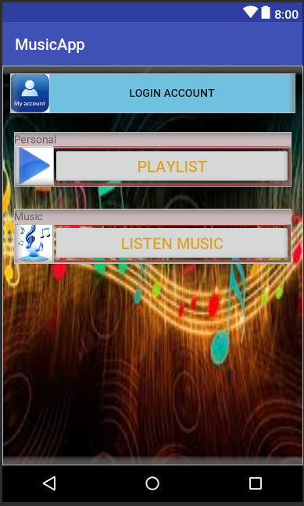

#### o Yêu cầu chức năng

|  |  |  |  |
| --- | --- | --- | --- |
| Tiêu đề | Mô tả | Qui trình | Kết quả |
| Màn hình Chính | Gồm có:   * 1 menu online * Button   + Đăng nhập  + Playlist  + List bài hát offline | Thiết kế | Hoàn Thành |
| Menu Online | * Chuyển sang giao diện online music   + List nhạc online  + Album online | Click | Hoàn Thành |
| Button Đăng Nhập | * Chuyển sang giao diện đăng nhập   + Gmail  + Facebook | Click | Hoàn Thành |
| Button Playlist | * Chuyển sang giao playlist | Click | Hoàn Thành |
| Button list bài nhạc offline | * Chuyển sang giao diện Nhạc offline | Click | Hoàn Thành |

### b. Chức năng #2: Màn hình giao diện 2

#### o Màn hình list nhạc offline

#### o Yêu cầu chức năng

|  |  |  |  |
| --- | --- | --- | --- |
| Tiêu đề | Mô tả | Qui trình | Kết quả |
| List nhạc Offline | * Thể hiện danh sách nhạc offline trong máy | Load dữ liệu | Hoàn Thành |

### c. Chức năng #3: Màn hình giao diện 3

#### o Màn hình playlist

#### o Yêu cầu chức năng

|  |  |  |  |
| --- | --- | --- | --- |
| Tiêu đề | Mô tả | Qui trình | Kết quả |
| Playlist | * Thể hiện playlist | Load dữ liệu | Hoàn Thành |
| Dialog | * Nếu chưa đăng nhập thì phải đăng nhập để hiển thị playlist nhạc | N/A | Hoàn thành |

### d. Chức năng #4: Màn hình giao diện 4

#### o Màn hình Login

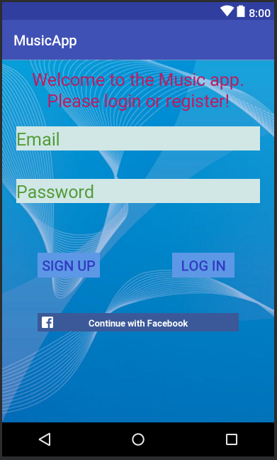

#### o Yêu cầu chức năng

|  |  |  |  |
| --- | --- | --- | --- |
| Tiêu đề | Mô tả | Qui trình | Kết quả |
| Đăng Nhập | * Đăng nhập bằng tài khoản Gmail/Facebook | Load api | Hoàn Thành |
| Đăng ký | * Đăng ký bằng tài khoản Gmail/Facebook | Load api | Hoàn Thành |

### e. Chức năng #5: Màn hình giao diện 5

#### o Màn hình Menu Online

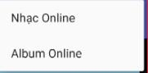

#### o Yêu cầu chức năng

|  |  |  |  |
| --- | --- | --- | --- |
| Tiêu đề | Mô tả | Qui trình | Kết quả |
| Bài hát Online | Hiển thị danh sách nhạc online | Click | Hoàn thành |
| Album Online | Hiển thị các thể loại album | Click | Hoàn thành |

### f. Chức năng #6: Màn hình giao diện 6

#### o Màn hình Nhạc Online

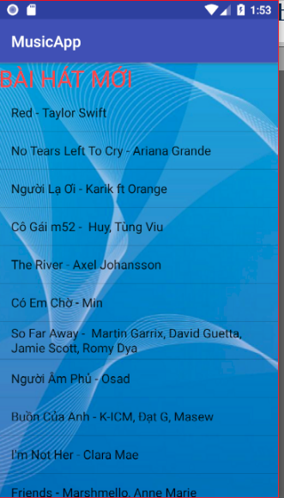

#### o Yêu cầu chức năng

|  |  |  |  |
| --- | --- | --- | --- |
| Tiêu đề | Mô tả | Qui trình | Kết quả |
| Bài hát Online | Hiển thị danh sách nhạc online | ListView | Hoàn thành |

### g. Chức năng #7: Màn hình giao diện 7

#### o Màn hình Album Online

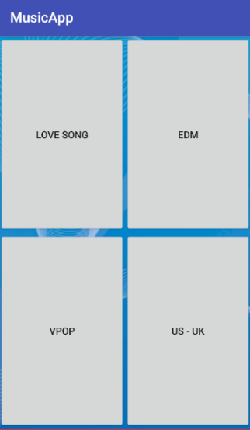

#### o Yêu cầu chức năng

|  |  |  |  |
| --- | --- | --- | --- |
| Tiêu đề | Mô tả | Qui trình | Kết quả |
| Btn EDM | Hiển thị danh sách nhạc EDM | Click | Hoàn thành |
| Btn Love Song | Hiển thị danh sách nhạc Love Song | Click | Hoàn Thành |
| Btn US-UK | Hiển thị danh sách nhạc US-UK | Click | Hoàn Thành |
| Btn VPOP | Hiển thị danh sách nhạc VPOP | Click | Hoàn Thành |
| Popup Menu | Hiển thị thông tin bài hát | Click | Hoàn Thành |

## 2.2 Thiết kế hệ thống

Tổng quan: Tài liệu dùng để cho nhóm trưởng phân công công việc cho các thành viên giúp phân công công việc 1 cách dễ dàng, bố trí việc làm và phân bổ công việc hợp lý. Mô tả chi tiết công việc cho từng màn hình.

### a. Chức năng 1: Màn hình giao diện 1

#### o Giao diện người dung



#### o Yêu cầu chức năng

|  |  |  |  |
| --- | --- | --- | --- |
| Tiêu đề | Mô tả | Qui trình | Kết quả |
| Màn hình Chính | Gồm có:   * 1 menu online * Button   + Đăng nhập  + Playlist  + List bài hát offline | Thiết kế | Hoàn Thành |
| Menu Online | * Chuyển sang giao diện online music   + List nhạc online  + Album online | Click | Hoàn Thành |
| Button Đăng Nhập | * Chuyển sang giao diện đăng nhập   + Gmail  + Facebook | Click | Hoàn Thành |
| Button Playlist | * Chuyển sang giao playlist | Click | Hoàn Thành |
| Button list bài nhạc offline | * Chuyển sang giao diện Nhạc offline | Click | Hoàn Thành |

#### o Làm thế nào: Màn hình chính

* Button Đăng Nhập:
  + Click button đăng nhập
  + Chuyển sang màn hình đăng nhập/đăng ký tài khoản
* Button Playlist:
  + Click button Playlist
  + Nếu đã đăng nhập thì sẽ chuyển sang màn hình playlist cá nhân, nếu chưa thì phải đăng nhập mới hiển thị playlist cá nhân.
* Button List nhạc offline:
  + Click button Listen Music
  + Chuyển sang màn hình list bài hát offline
* Menu Online:
  + Sử dụng PopUp Menu
  + Hiển thị item: Bài hát online, Album online

### b. Chức năng #2: Màn hình giao diện 2

#### o Màn hình list nhạc offline

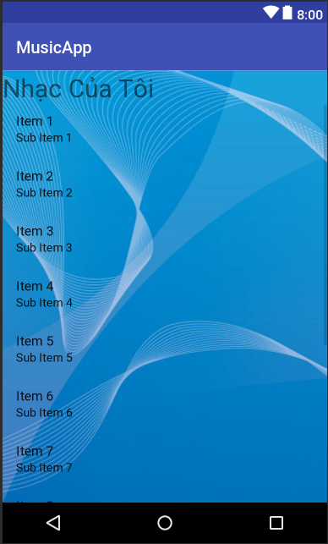

#### o Yêu cầu chức năng

|  |  |  |  |
| --- | --- | --- | --- |
| Tiêu đề | Mô tả | Qui trình | Kết quả |
| List nhạc Offline | * Thể hiện danh sách nhạc offline trong máy | Load dữ liệu | Hoàn Thành |

#### o Làm thế nào: Màn hình list nhạc Offline

* Sau khi nhấn nút Listen Music sẽ xuất hiện list nhạc offline đọc dữ liệu từ nhạc có trong file đã tạo của chương trình

### c. Chức năng #3: Màn hình giao diện 3

#### o Màn hình playlist

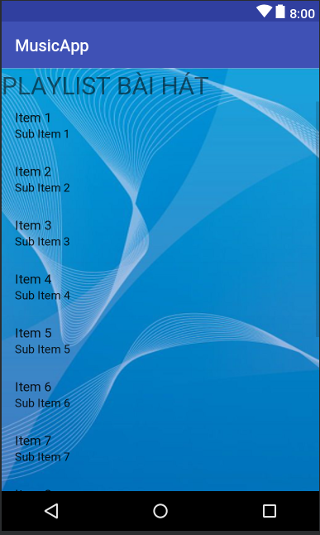

#### o Yêu cầu chức năng

|  |  |  |  |
| --- | --- | --- | --- |
| Tiêu đề | Mô tả | Qui trình | Kết quả |
| Playlist | * Thể hiện playlist | Load dữ liệu | Hoàn Thành |
| Dialog | * Nếu chưa đăng nhập thì phải đăng nhập để hiển thị playlist nhạc | N/A | Hoàn thành |

#### o Làm Thế Nào: Màn hình Playlist

* Sau khi nhấn nút playlist, sẽ hiển thị Dialog thông báo về việc đăng nhập của người dùng
* Thủ tục đăng nhập hoàn tất sẽ hiển thi playlist nhạc cá nhân của người dùng

### d. Chức năng #4: Màn hình giao diện 4

#### o Màn hình Login



#### o Yêu cầu chức năng

|  |  |  |  |
| --- | --- | --- | --- |
| Tiêu đề | Mô tả | Qui trình | Kết quả |
| Đăng Nhập | * Đăng nhập bằng tài khoản Gmail/Facebook | Load api | Hoàn Thành |
| Đăng ký | * Đăng ký bằng tài khoản Gmail/Facebook | Load api | Hoàn Thành |

#### o Làm thế nào: Màn hình đăng nhập/đăng ký

* Sau khi nhấn vào button đăng nhập sẽ hiện giao diện đăng nhập để đăng nhập bằng Gmail hoặc Fb.
* Có thể đăng ký nếu chưa có tài khoản

### e. Chức năng #5: Màn hình giao diện 5

#### o Màn hình Menu Online



#### o Yêu cầu chức năng

|  |  |  |  |
| --- | --- | --- | --- |
| Tiêu đề | Mô tả | Qui trình | Kết quả |
| Bài hát Online | Hiển thị danh sách nhạc online | Click | Hoàn thành |
| Album Online | Hiển thị các thể loại album | Click | Hoàn thành |

#### o Làm thế nào: Menu Online

* Tạo menu để chọn Nhạc Online hoặc Album Online
  + Nhạc Online: Hiển thị list nhạc từ firebase
  + Album Online: Hiển thị các thể loại bài hát

### f. Chức năng #6: Màn hình giao diện 6

#### o Màn hình Nhạc Online



#### o Yêu cầu chức năng

|  |  |  |  |
| --- | --- | --- | --- |
| Tiêu đề | Mô tả | Qui trình | Kết quả |
| Bài hát Online | Hiển thị danh sách nhạc online | ListView | Hoàn thành |

#### o Làm thế nào: Bài hát Online

* Sau khi nhấn vào menu chọn Bài hát Online sẽ hiển thị list nhạc có sẵn từ firebase

### g. Chức năng #7: Màn hình giao diện 7

#### o Màn hình Album Online



#### o Yêu cầu chức năng

|  |  |  |  |
| --- | --- | --- | --- |
| Tiêu đề | Mô tả | Qui trình | Kết quả |
| Btn EDM | Hiển thị danh sách nhạc EDM | Click | Hoàn thành |
| Btn Love Song | Hiển thị danh sách nhạc Love Song | Click | Hoàn Thành |
| Btn US-UK | Hiển thị danh sách nhạc US-UK | Click | Hoàn Thành |
| Btn VPOP | Hiển thị danh sách nhạc VPOP | Click | Hoàn Thành |
| Popup Menu | Hiển thị thông tin bài hát | Click | Hoàn Thành |

#### o Làm thế nào: Màn hình Album Online

* Hiển thị các button về các thể loại album nhạc từ firebase
* Sau khi click sẽ hiển thị list nhạc theo thể loại album đã click

### h. Chức năng #8: Màn hình info bài hát

#### o Màn hình Info:

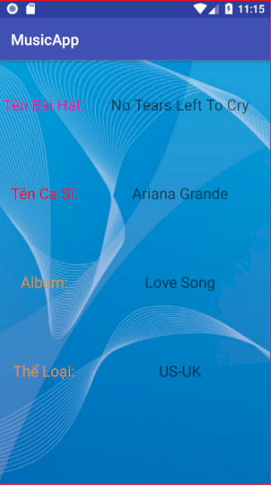

#### o Yêu cầu chức năng

|  |  |  |  |
| --- | --- | --- | --- |
| Tiêu đề | Mô tả | Qui trình | Kết quả |
| Info | Hiển thị thông tin bài hát | Click | Hoàn thành |

#### o Làm thế nào: Màn hình Info

* Nhấn lâu vào bài hát muốn xem thông tin, xuất hiện menu để chọn xem thông tin
* Sau khi nhấn sẽ hiển thị thông tin bài hát: tên bài hát, tên ca sĩ trình bày, album, thể loại

# CHƯƠNG 3: CÀI ĐẶT

## 3.1 Màn hình chính

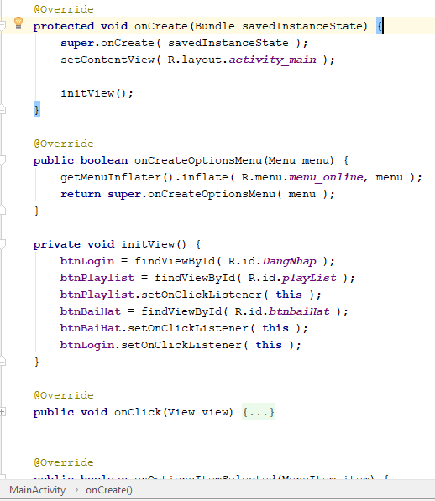

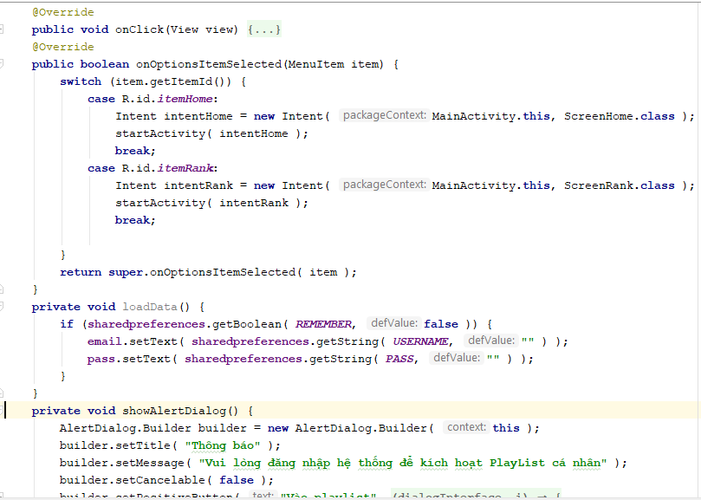

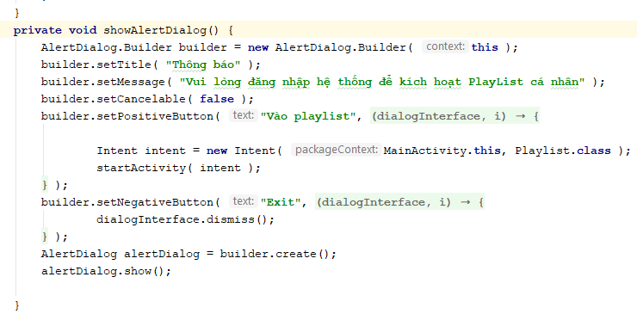

## 3.2 SQLite

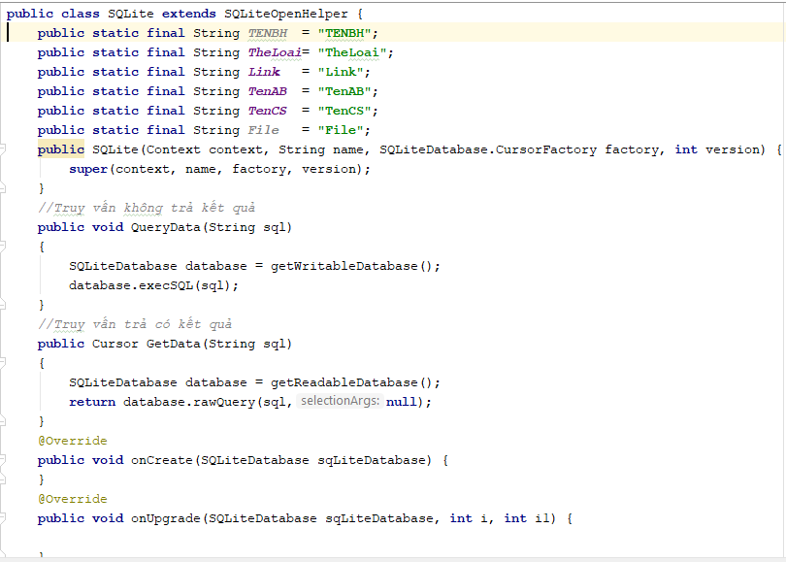

## 3.3 Khởi tạo MediaPlayer

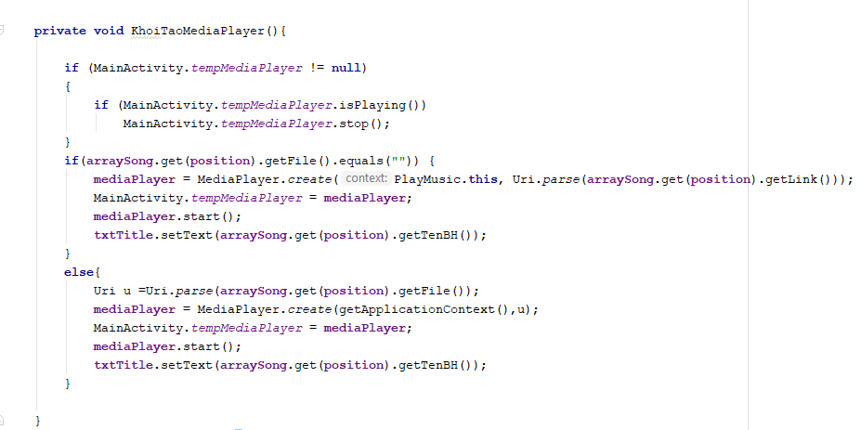

## 3.4 Offline

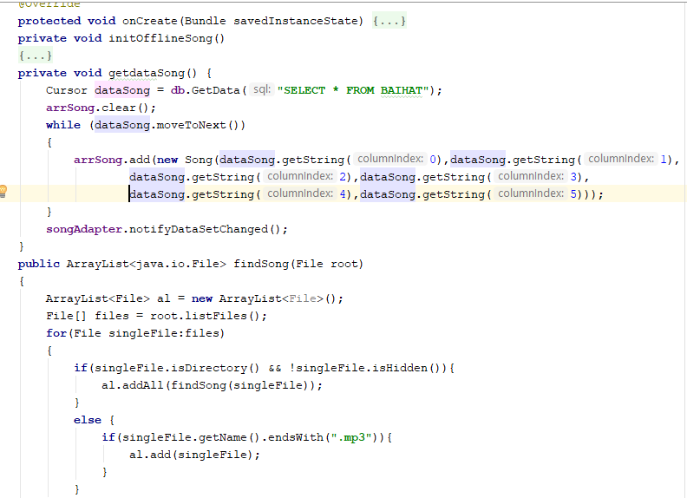

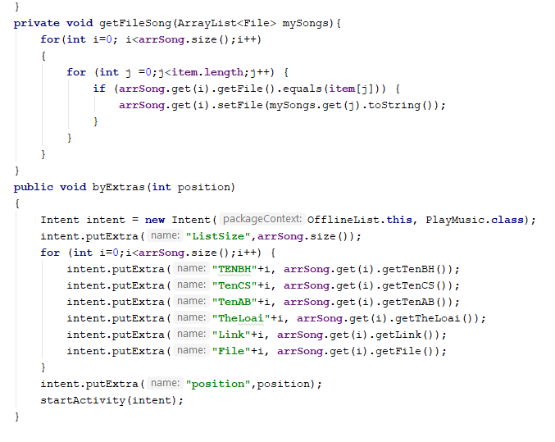

## 3.5 Login

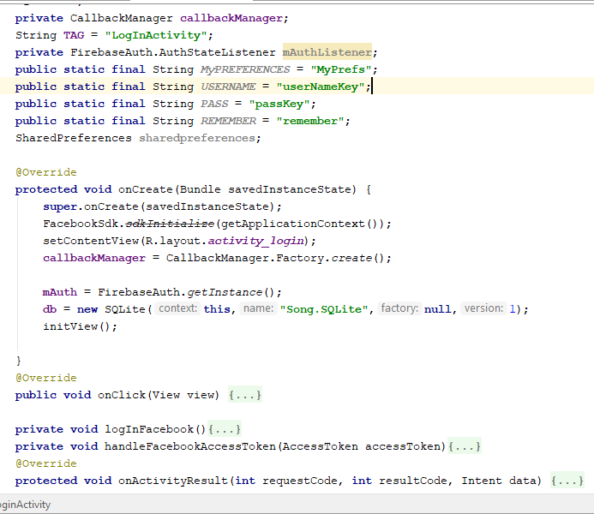

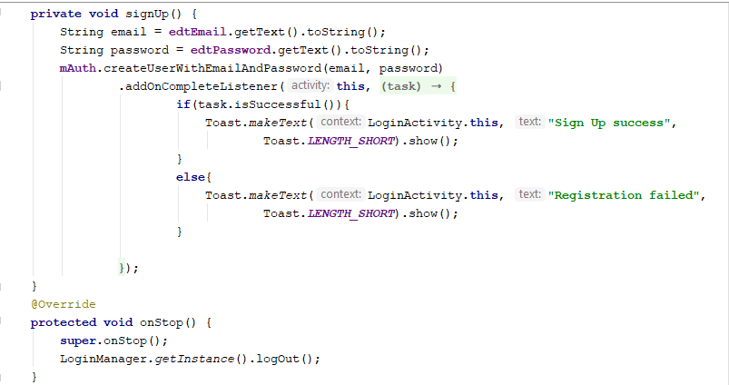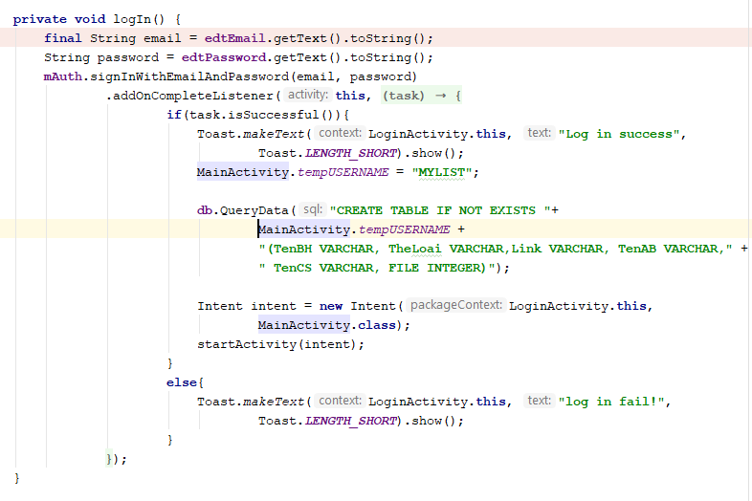

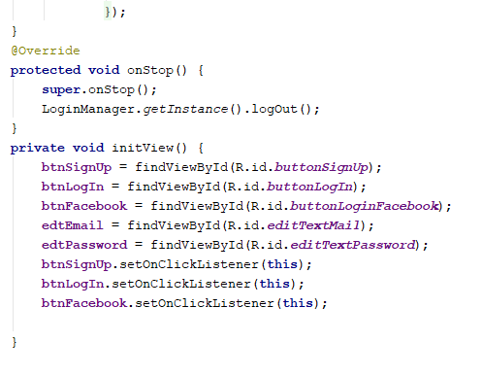

## 3.5 Online

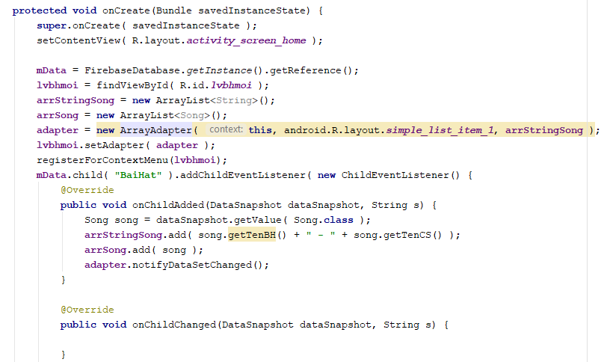

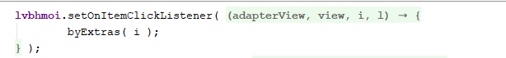

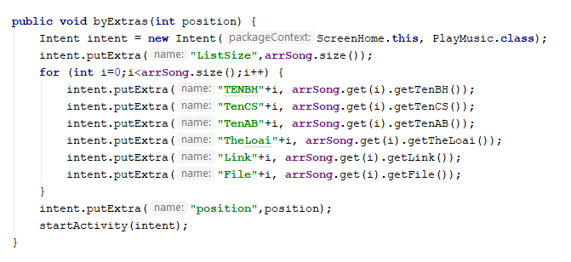

## 3.6 Info

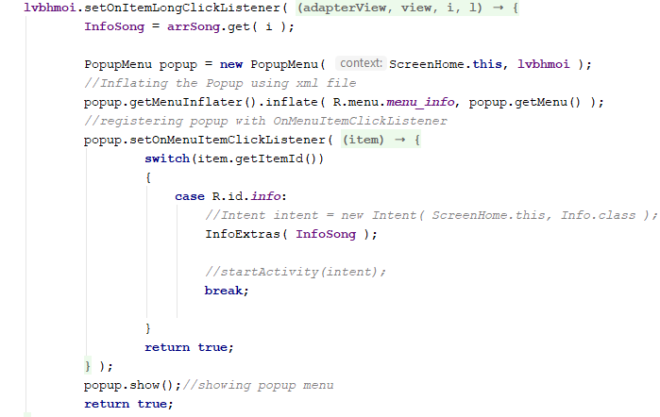

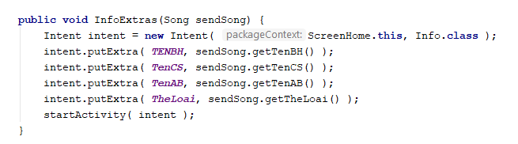

## 3.7 Playing Music

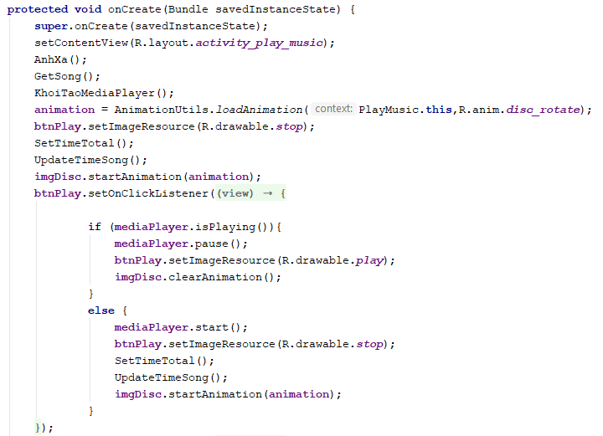

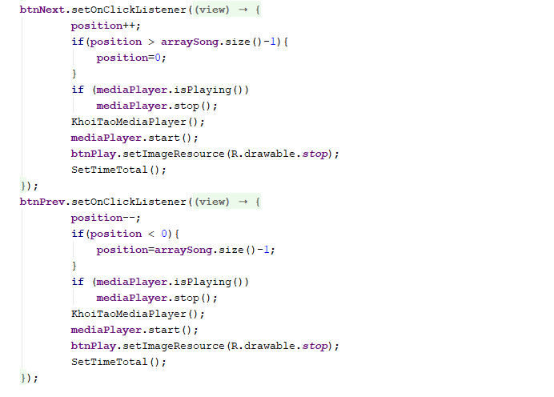

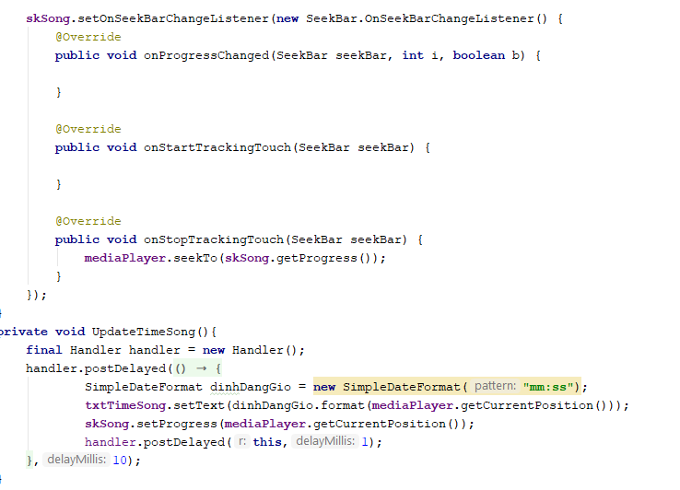

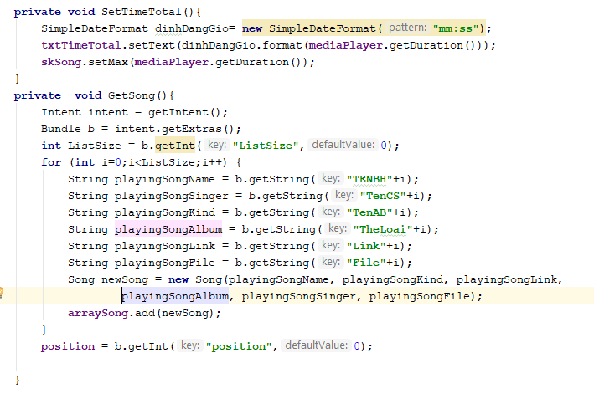

# CHƯƠNG 4. KẾT QUẢ ĐẠT ĐƯỢC

## 4.1 Kết quả đạt được

* Ứng dụng cho phép người dùng nghe nhạc
* Hiển thị danh sách bài hát online và offline
* Đăng nhập vào ứng dụng bằng gmail hoặc facebook
* Next và Previous bài hát tại trình phát nhạc.
* Hiển thị Playlist bài hát.
* Hiển thị thông tin bài hát (album, tên ca sĩ, thể loại, tên bài hát).
* Animation playing music

# 4.2 Kết luận

## Những việc đã làm được:

- Nghe được nhạc online và offline.

- Lấy được thông tin bài hát online.

- Hiển thị playlist album online.

- Đăng nhập vào ứng dụng được.

- Animation playing music.

- Hiển thị playlist offline

## Những việc chưa làm đƣợc:

- Giao diện chưa tối ưu.